Strategický plán rozvoje

Mateřské školy Žiželice

na roky 2021/25

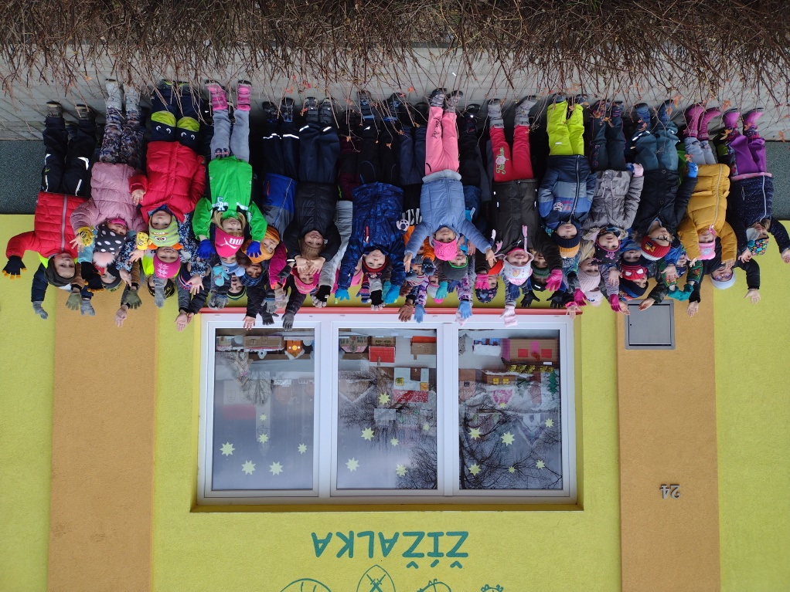

Vypracovala: Dagmar Šťastná, ředitelka školy

Obsah

- Údaje o organizaci
- Mise a hodnoty školy
- Analýza stavu
- Prognóza
- Vize
- Stanovené prioritní oblasti
- Hlavní cíle

Údaje o organizaci

Název školy: Mateřská škola Žiželice, okres Kolín
Adresa školy: Masarykovo náměstí 24, 281 29 Žiželice
Právní norma: příspěvková organizace od 1. 1. 2003
Zřizovatel: Obec Žiželice
Sídlo zřizovatele: Masarykovo náměstí 1, 281 29 Žiželice
Statutární zástupce: ředitelka školy Dagmar Šťastná
IČO: 70998981
IZO ředitelství: 600 44 955
Telefon: 324 144 141, mobil 739593178
E-mail: zizalka@mszizelice.cz
Web: www.mszizelice.webnode.cz
Součást školy: školní jídelna
E-mail: jidelna@mszizelice.cz
Provozní doba školy: Po-Pá 6,30 – 16 hodin
Č. j.: 120/20mš
Platnost: 22. 12. 2020
Účinnost od: 1. 1. 2021

Mise školy

Mateřská škola Žiželice, okres Kolín – „Žížalka“ slouží k předškolnímu vzdělávání 2 a půl až 7 letých dětí. Je umístěna ve středu obce na náměstí obce Žiželice. Hlavním cílem naší práce jsou spokojené děti. Chceme je pomocí zábavných a podnětných činností připravit na plynulý a bezproblémový přechod do základní školy. Na velké školní zahradě vedeme děti k radosti z pohybu a sportu.
Jsme škola s přátelskými vztahy založenými na vzájemné důvěře a porozumění.
Škola, jejímiž základními hodnotami jsou profesionalita, otevřenost, slušnost, vstřícnost a demokracie.

Analýza stavu

Klady a strategické výhody

- Kvalifikovaný pedagogický sbor v mateřské škole.
- Velmi dobrá spolupráce se základní školou v obci a zřizovatelem.
- Mateřská škola, jako zdroj žáků pro základní školu v obci.
- Zapojování zákonných zástupců do provozu školy a výchovné práce.
- Fungující pravidla pro výchovnou práci a jejich respektování.
- Škola pracuje s dětmi s vadami řeči, logopedická asistentka.
- Škola je vybavena interaktivním dotykovým panelem a programy pro výuku dětí.
- Škola se zapojuje do sportovních, výtvarných a vědomostních soutěží organizovaných jinými organizacemi.
- Navštěvujeme a zveme do mateřské školy divadelní a hudební představení, vystoupení se zvířaty.
- Nově zateplená budova MŠ s vyměněnými okny a novou fasádou.
- Kvalitní a estetická výzdoba interiéru školy s využitím dětských prací, pěkné, kulturní a funkční prostředí školní jídelny.
- Využíváme pro vystoupení dětí sál kulturního domu, kde je více místa.
- Velká školní zahrada a vedle školy dětské hřiště s vlastním přístupem.
- Pořádáme pro rodiče přednášky jak pracovat s předškolními dětmi.
- Zařazujeme do tříd děti s podpůrnými opatřeními a cizince.

Nedostatky a nevýhody

- Zastaralý nábytek ve třídách.
- Málo míst ve školce pro děti, které se hlásí do školy.
- Zahrada je vybavena udržovanými, ale zastaralými prvky.
- Toalety v zahradním domku jsou nevyhovující.
- Nedostatek skladových prostor pro didaktický materiál.
- Malý zájem rodičů o výuku cizího jazyka.
- Vysoká vytíženost ředitele školy v oblasti řízení a administrativy

Prognóza

- V místě má škola stabilní pozici. Díky umístění a složení obyvatelstva v okolí školy nelze očekávat, že by mělo dojít k zrušení nebo omezení. Vzhledem k tomu, že zřizovatel školy nemá zpracovánu koncepci školství, nelze jeho záměry předvídat.
- Počet dětí nastupujících do MŠ bude do roku 2025 stabilní, případně bude mírně klesat
- Dokončení standardů pro další vzdělávací oblasti RVP MŠ povede k další úpravě ŠVP.
- Zvýší se dostupnost moderních technologií (snížení ceny). To umožní vybavit interaktivní tabulí i první třídu.
- Předpokládá se zvýšení počtu cizinců ve škole a mateřské škole.
- V personální oblasti bude pedagogický sbor MŠ stabilizovaný,
- Zajišťování dalších zdrojů pro další financování organizace - Šablony III umožní zaměstnat školního asistenta pro děti s odkladem školní docházky. Vzhledem k nižší dotaci na jedno dítě pouze však na 1 rok. Další žádosti o dotace na vybavení zahrady v projektech MAS Zálabí a Přírodní zahrady.
- Učební pomůcky budou pořizovány podle efektivnosti jejich využití do maximální možné finanční výše. Vybavení učebními pomůckami umožní učitelům vést efektivně a moderně výuku. Prostředky z rozpočtu nebudou umožňovat vybavit moderními zařízeními (NTB, tablet) jednotlivé třídy.
- Organizaci očekávají potíže s naplněním požadavků revize elektroinstalace a předpisů k bezpečnosti práce a požární ochrany. V řešení situace bude nezbytná pomoc zřizovatele. Vyměněny musí být šatní skříňky v první třídě. Nevyhovují zvýšeného počtu dětí ve třídě.
- Ve spolupráci se zřizovatelem by měla být provedena přestavba zahradního domku na další třídu.

Vize

Děti jsou naše naděje.
Žížalka je tu pro děti, pro rodiče i pro veřejnost.
U nás všechny děti zažívají radost z úspěchu každý den a ke každému dítěti
přistupujeme jako k osobnosti s vlastním názorem.

Děti, které se ptají PROČ, jsou ty, které změní svět.
Neal Thomson
Přejeme si, aby z naší mateřské školy odcházely děti, které umí pozdravit, poděkovat, omluvit se, umí se podívat zpříma do očí, umí také pomoci jiným, umí být samostatné a touží po poznání. Děti, které se k nám vždy budou rády vracet...

Stanovené prioritní oblasti

Na základě provedené analýzy současného stavu a prognózy na následující období byly na roky 2014 až 2018 stanoveny pro organizaci tyto prioritní oblasti:

Efektivní vzdělávání podle ŠVP

Odborná a profesionální úroveň zaměstnanců

Vybavení a moderní technologie

Image a prezentace školy

Hlavní cíle

Prioritní oblast: Vzdělávání a výchova

Cíl | Kritérium a indikátory | Termín
Naučit děti v mateřské škole správným hygienickým návykům, zvládání sebeobsluhy | Minimálně 80% dětí v 1. třídě má správné hygienické návyky | Každý rok
 | Všechny děti ve 2. třídě používají samostatně správné postupy při osobní hygieně a minimálně 80% zvládá plně sebeobsluhu | Každý rok
Naučit děti respektovat pokyny a správně na ně reagovat. | Minimálně 80% dětí v 1.třídě správně reaguje na pokyny vydané pedagogem. | Každý rok
 | Děti ve 2. třídě respektují pokyny vydané jim dospělou osobou. | Každý rok
 | Minimálně 80% dětí ve 2. třídě má snahu správně vykonat vydaný pokyn. | Každý rok
Vést děti ke vzájemné komunikaci při respektování druhého | Minimálně 80% děti ve 2. třídě je schopno si navzájem naslouchat a ovládat své emoce při komunikaci s ostatními dětmi. | Každý rok
Zjistit a sledovat vývoj v sociálních vztazích v kolektivu tříd, podporovat pozitivní vývoj, reagovat na vývoj negativních tendencí v kolektivech | Jednotný přístup pedagogů k řešení výchovných problémů stejného typu | Každý rok

Prioritní oblast: Odborná a profesionální úroveň zaměstnanců

Cíl | Kritérium a indikátory | Termín
Znalost a dodržování právních předpisů spojených se vzděláváním a vnitřních směrnic. | Jednou ročně jsou pedagogové proškoleni ve znalostech ustanovení školského zákona, vyhlášek a směrnic v oblasti:  - Práva a povinnosti dětí, pedagogů, zákonných zástupců  - Dokumentace třídy  - Osobní list dítěte - evaluace,  - BOZP | Každý rok
 | Výchovná poradkyně se minimálně 2krát ročně účastní školení výchovných poradců, nebo vzdělávání zaměřeného na problematiku řešení vzdělávacích a výchovných problémů žáků. | Každý rok
Předávat zákonným zástupcům dětí jen přesné a správné informace | K předávání oficiálních informací jsou používány jen stanovené informační kanály. | Průběžně
 | Děti a zákonní zástupci nedostávají nesprávné informace. | Průběžně
 | Informace týkající se chování jsou vždy podloženy, jsou doložitelné a prokazatelné. | Průběžně
Zajistit respektování pokynů vedoucích zaměstnanců | Pokyny vedoucích zaměstnanců jsou správně splněny. | Průběžně
 | Nesplnění pokynů vydaného v souladu s právními předpisy je se zaměstnancem bezodkladně projednáno, v případě opakování je z jednání proveden písemný zápis. | Průběžně
DVPP směřovat prioritně do oblasti metodiky, pedagogiky, inovace ŠVP a TVP | DVPP se účastní všichni pedagogičtí zaměstnanci dle Plánu osobního rozvoje učitelky a nabídky seminářů | Každý rok

Prioritní oblast: Vybavení a moderní technologie

Cíl | Kritérium a indikátory | Termín
Modernizovat třídy | 1. třída - IT panel , počítač pro pedagogy | 31.8.2022
 | 2. třída - tablety pro samostatnou práci předškoláků | 31.8.2022
Vybavit třídy školy novým nábytkem | skříně a police na hračky a pomůcky | 31.12.2023
Vybavit MŠ technologiemi pro efektivní nápravu vad řeči a přípravu předškolních dětí | Vybavit logopedické asistenty – 2 ks logopedických zrcadel, pomůcky pro kompenzaci logopedických vad | 31.8.2021
Propojit datovou sítí všechny učebny v MŠ | Wi-fi připojení ve všech třídách | 31.12.2022
Úprava a modernizace školní zahrady | Vybavit školní zahradu novými herními prvky | 31.5.2025
 | Upravit zahradu pro environmentální výchovu - vyvýšené záhony, hmyzí domek, krmítko apod. | 31.12.2022
 | Zapojit do úpravy zahrady Klub rodičů Žížala | Každý rok
Přestavba venkovního domku | Zřizovatel provede přestavbu venkovního domku - přízemí - třída pro děti, sklad pro venkovní hračky, hygienické zařízení  1. patro - tělocvična, sklad pro didaktický materiál | 31.12.2025

Prioritní oblast: Image a prezentace školy

Cíl | Kritérium a indikátory | Termín
Zajistit bezpečné prostředí – efektivně řešit projevy nekázně, porušování pravidel. | Seznámit zákonné zástupce s postupy školy při řešení kázeňských problémů (třídní schůzky, společná setkání, …) | Každý rok
 | Poskytnout žákům i zákonným zástupcům žáků informace o vyřešených situacích a kázeňských problémech. | Průběžně
 | Nastavit kanály pro vzájemnou informovanost | 31.8.2021
Budovat image na základě výsledků při práci s dětmi ve vzdělávacích činnostech | Dosažené výsledky jsou prezentovány na www stránkách školy, ve výroční zprávě na třídních schůzkách, při akcích školy pro veřejnost a v místních mediích. | Každý rok
Zapojit zákonné zástupce dětí do aktivit MŠ. | Využití zákonných zástupců ve školních a třídních projektech jako přímých účastníků podílejících se na vzdělávání. | Každý rok
 | Zákonní zástupci se podílí na zajištění alespoň jedné aktivity pro třídu MŠ ve školním roce. | Každý rok
 | Minimálně 6 akcí ročně organizovaných pro děti v mateřské škole, se spoluúčasti na přípravě ze strany zákonných zástupců. | Každý rok
Zvýšit informovanost rodičů o problematice vzdělávání a výchovy. | Minimálně jednou ročně na třídních schůzkách zařadit krátkou metodickou informaci k problematice výchovy a vzdělávání. | Každý rok
 | Zpracovat ucelený systém metodických informací pro zákonné zástupce | 31.8.2021
Informovat o úspěších školy nebo činnosti školy v mediích | Minimálně dva články ročně o činnosti školy zveřejněné v obecním tisku | Každý rok

V Žiželicích 21.12.2020
Dagmar Šťastná
ředitelka školy

